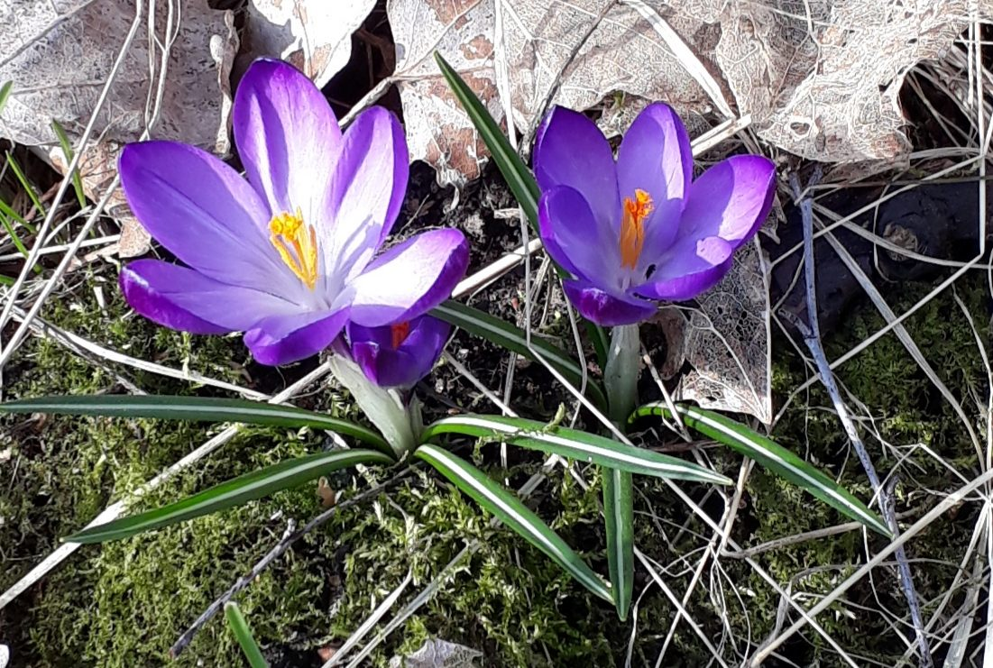

**PUHEENJOHTAJAN KEVÄTTERVEHDYS YHDISTYKSEN JÄSENILLE.**

**Näin poikkeustilan aikaan tulee meidän muistaa pitää itsestämme ja toisistamme huolta. Työpaikoilla pitää kiinni arjen rutiineista, mahdollisuudesta saada keskustella ja tulla kuulluksi.**

**Vapaa-ajalla on tärkeää nauttia ulkoilusta sään helliessä ja tehdä sitä mistä saa iloa elämään. Nyt on jo kevät ja kesä tekee tuloaan, pääsemme nauttimaan Helsingin upeasta luonnosta.**

**Haluan näin toivottaa kaikille jäsenillemme jaksamista ja kärsivällisyyttä. Viestitellään ja tavataan, kun siihen tulee taas mahdollisuus.**

Ystävällisin terveisin

Tarja Thaci

puheenjohtaja

Helsingin varhaiskasvatus JHL ry 081

[tarja.thaci@jhl81.fi](mailto:tarja.thaci@jhl81.fi)

iltaisin p. 0453464622

